КЕЛІСІЛДІ: БЕКІТЕМІН:
«Балауса» балабақшасының «Балауса» балабақшасының
Әдіскері меңгерушісі
Мусабаева Г.Ж ______ Абдуллина А.Р _________
«___»_________ 201__ жыл «___»________ 201__ жыл

жапсыру сабағынан
ашық сабақ

ТӘРБИЕШІ: Турсынова Асем Алдабергенқызы

Ұйымдастырылған оқу іс-әрекетінің технологиялық картасы
Білім беру саласы: Әлеуметтік орта, шығармашылық
Оқу іс-әрекеті: Жапсыру
Тақырыбы: «Ұзын құлақ – сұр қоян»
өлеңді жаттау, «Үлпілдеп жүнді қоян» жапсыру
Мақсаты: Өлеңді жаттап, есте сақтау қабілетін нығайту, тұтас аңның бейнесін мақтамен жапсыруға үйрету. Жануарларға деген қамқорлығын ояту.
Әдіс-тәсілдер: әңгіме, сұрақ-жауап, тірек – сызба арқылы жаттау, жұлмалы әдіспен мақтадан қоянды жасау.

Жаңа сөздер: мамық, жұмсақ, үлпілдеп.

Әрекет кезеңдері | Тәрбиешінің әрекеттері | Балалардың әрекеттері
Мотивациялық қозғаушы  Іздену-ұйымдастыру-шылық  Қорытынды | Әуенмен топқа кіріп, шеңбер байлап тұру, амандасу.  Армысың, асыл күн!  Армысың, асыл жер!  Армысың, көк аспан!  Армысың, жан досым!  -Ұзын құлақ, сақ құлақ,  Секіріп жүр шапқылап  - Балалар, сендер ертегілерді жақсы көресіңдер ме?  Қай ертегілерде қоян кейіпкер болып кездеседі?  - Қоянды қалай сипап айтуға болады? Қоян-қорқақ аң. Ол ағаштардың қуысында қыстайды. Қорегі түрлі шөптер ағаш қабықтары.  Сергіту сәті: Ол жылы тонының арқасында суыққа тоңбайды.  Қайшы құлақ қоянмын  Ақшыл түске боялдым  Сытыр еткен бұтақтан  Елең етіп ояндым.  -Балалар, бүгін біз іс-әрекетімізде екі орталықта өткіземіз. Әдебиет орталығында  «Ұзын құлақ-сұр қоян» өлеңді жаттаймыз.  Шығармашылық орталықта қоянның бейнесін жапсыру арқылы жасаймыз.  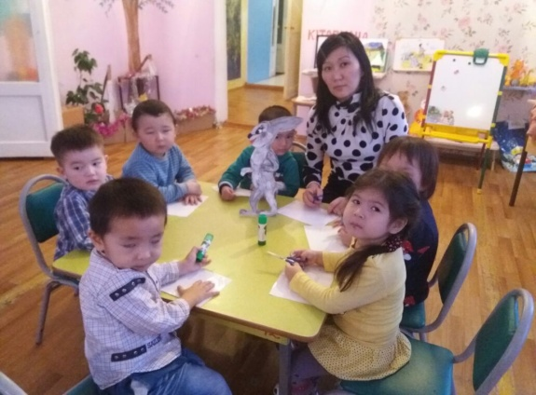  Балалар орталыққа бөлінеді.  Тірек-сызба арқылы өлеңді жаттайды.  Шығармашылық ортада үлгіге қарап, мақтаны жұлып қоянның бейнесіне жапсырады.  Топтар ауысады.  Балалар, бүгін біз оқу іс-әрекетімізде қандай жұмыс жасадық? Қандай өлең жаттадық? | Балалар шеңберге тұрады амандасады.  (қоян)  «Үйшік», «Бауырсақ», «Түлкі мен қоян»  Кішкентай, құлағы ұзын, жүні жұмсақ, мамық, түсі-сүр, қыстың күнде-ақ болады  қысқа құйрығы бар, тез жүгіреді, секіреді. Сәбізді жақсы көреді.  - Балалар қолдарын бастарына қойып былғайды.  - Денелерін сипайды  - қол соғады  - көз жұмып, ашады.  I топтың балалары тақпақты жаттайды.  II топ-жұлмалы әдіспен қоянның бейнесін жасап отырады.  Қоянды жасадық.  «Ұзын құлақ, сұр қоян» өлеңді жаттадық.

